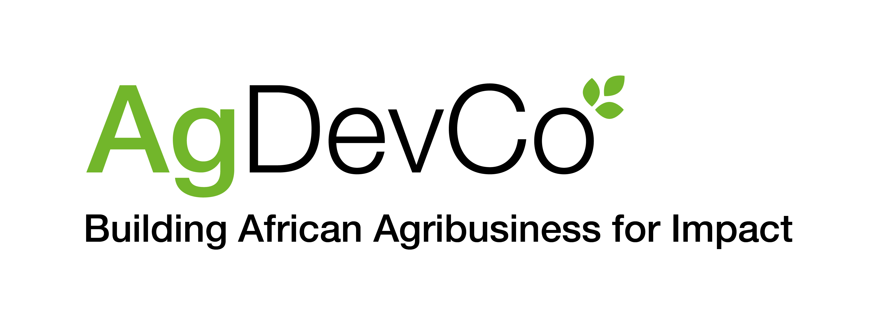

1 million de dollars US à 15 millions de dollars+ pour des entreprises agroalimentaires évolutives à travers l’Afrique subsaharienne. Les candidatures sont désormais ouvertes.
AgDevCo propose un financement par dette à long terme, des investissements en actions, un soutien au fonds de roulement et une assistance technique aux agroentreprises qui génèrent déjà des revenus et sont prêtes à se développer. Si vous êtes une agroentreprise avec un modèle économique éprouvé, une équipe de direction solide et un impact mesurable sur le développement des agriculteurs et des systèmes alimentaires, cela pourrait être le partenaire de croissance que vous recherchez.
Ce qu’offre AgDevCo
· Financement par dette à long terme – capital patient conçu pour l’agriculture
· Investissement en actions – pour les entreprises à la recherche de partenaires de croissance
· Soutien au fonds de roulement – pour vous aider à faire évoluer vos opérations
· Assistance technique – pour renforcer votre entreprise et votre impact
Montant typique du financement : 1 million de dollars US à 15 millions de dollars+ (selon les besoins de l’entreprise et le stade)
Régions éligibles : Afrique subsaharienne (tous les pays)
Domaines prioritaires
· Agriculture et production primaire
· Agro-transformation et valeur ajoutée
· Distribution agricole et systèmes de marché
· Chaîne du froid et logistique
· Agriculture adaptée au climat
· Infrastructures des systèmes alimentaires
Les candidats idéaux sont les agroentreprises avec :
· Modèles économiques éprouvés et génération de revenus
· Des équipes de direction solides et expérimentées
· Impact élevé sur le développement (agriculteurs atteints, emplois créés, sécurité alimentaire améliorée)
· Pratiques de conformité ESG et de durabilité
📅 Les candidatures sont ouvertes dès maintenant – examen continu
Lien : https://www.agdevco.com/our-approach/investment-criteria/
